Triedenie a filtrovanie

Pre lepší prehľad v tabuľkách sa používajú nástroje na triedenie a filtrovanie údajov.
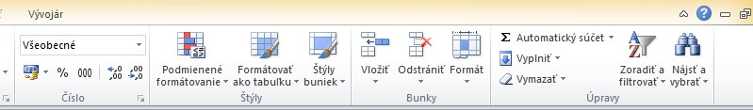
Nájdeme ich na páse s nástrojmi na karte Domov. Je dôležité mať správne zostavenú tabuľku s hlavičkou. Hlavička je potrebná k výberu kritérií triedenia a filtrovania.

Triedenie:

Pri triedení sa nám údaje v tabuľkách zoraďujú podľa nami zvolených kritérií.

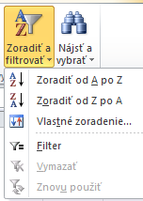
Zoraďovať môžeme:

- od A po Z (vzostupne)
- od Z po A (zostupne)
- vlastné

Vlastné zoradenie:
Pri vlastnom zoradení si vieme vyberať kritériá, podľa ktorých potrebujeme dáta zoradiť.

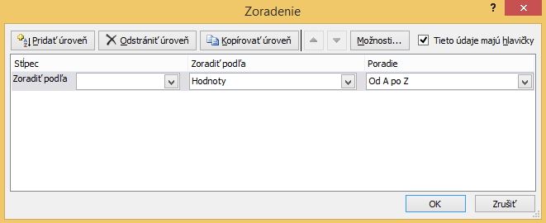

Filtrovanie:

Pri filtrovaní sa nám údaje, ktoré nespadajú do nami zadaného kritéria skryjú. Filter aktivujeme tak, že v tabuľke si označíme rozsah buniek v hlavičke tabuľky a na páse s nástrojmi vyberieme filter.

Potom si už len nastavujeme hodnoty.

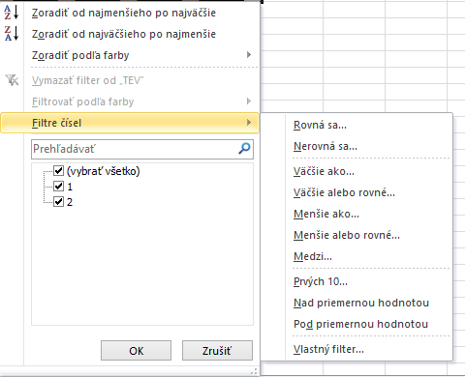
Môžeme filtrovaťpodľa rôznych kritérií.
Vyberáme hodnoty, podľa ktorých chceme vyfiltrovať údaje.

Použitá literatúra
https://support.microsoft.com/sk-sk/office/filtrovanie-%C3%BAdajov-v-rozsahu-alebo-tabu%C4%BEke-01832226-31b5-4568-8806-38c37dcc180e

